Phòng Giáo dục và Đào tạo ...

Đề thi Học kì 1 - Cánh diều

năm 2025

Môn: Toán lớp 3

*Thời gian làm bài: 40 phút*

*(không kể thời gian phát đề)*

(Đề số 2)

**Phần 1. Trắc nghiệm.** *(3 điểm)*

*Khoanh vào chữ cái đặt trước câu trả lời đúng:*

**Câu 1.**

1

5

15

số cá là:

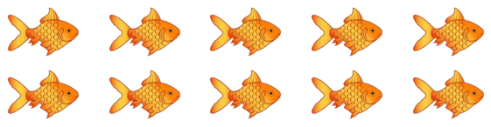

A. 5 con

B. 4 con

C. 3 con

D. 2 con

**Câu 2.** Kết quả của phép tính **140 × 5** là:

A. 700

B. 500

C. 600

D. 800

**Câu 3.**

**310 + 254 ………… 846 - 269**

Dấu thích hợp điền vào chỗ chấm là:

A. >

B. <

C. =

D. Đáp án khác

**Câu 4.** Chu vi của hình vuông có độ dài cạnh bằng 4 cm là:

A. 12 cm

B. 14 cm

C. 16 cm

D. 18 cm

**Câu 5.** Số liền sau của số **457** là:

A. 458

B. 456

C. 455

D. 459

**Câu 6.** Năm nay bố 45 tuổi, tuổi bố gấp 9 lần tuổi con. Vậy sau 5 năm nữa, số tuổi của con là:

A. 8 tuổi

B. 10 tuổi

C. 11 tuổi

D. 9 tuổi

**Phần 2. Tự luận.** *(7 điểm)*

**Câu 7.** *(1 điểm)* Đúng ghi **Đ**, sai ghi **S**

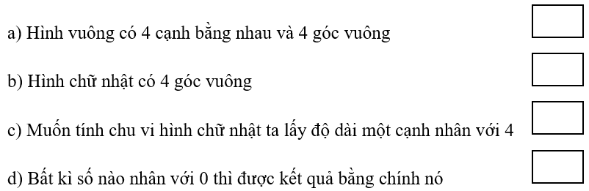

**Câu 8.** *(2 điểm)* Đặt tính rồi tính

| a) 49 + 356  ………………..  ………………..  ………………..  ………………..  ………………..  ……………….. | b) 301 - 65  ………………..  ………………..  ………………..  ………………..  ………………..  ……………….. | c) 49 × 5  ………………..  ………………..  ………………..  ………………..  ………………..  ……………….. | d) 314 : 7  ………………..  ………………..  ………………..  ………………..  ………………..  ……………….. |
| --- | --- | --- | --- |

**Câu 9.** *(1 điểm)* Điền số thích hợp vào chỗ chấm.

| a) ………. + 56 = 412 | c) 300 : ………. = 5 |
| --- | --- |
| b) 249 - ………. = 130 | d) ………. : 5 = 75 |

**Câu 10.** *(2 điểm)* Một thùng đựng 120 lít nước. Sau khi người ta lấy nước đi, nước trong thùng giảm đi 5 lần so với ban đầu. Hỏi trong thùng còn lại bao nhiêu lít nước?

Bài giải

………………………………………………………………………………………….

………………………………………………………………………………………….

………………………………………………………………………………………….

………………………………………………………………………………………….

………………………………………………………………………………………….

**Câu 11.** *(1 điểm)*

Hình vẽ bên có:



………… hình tam giác

………… hình tứ giác

………… góc vuông

................................

................................

................................